МИНИСТЕРСТВО ОБРАЗОВАНИЯ И НАУКИ

ДОНЕЦКОЙ НАРОДНОЙ РЕСПУБЛИКИ

ГБПОУ «Мариупольский многопрофильный техникум»

ИНТЕЛЕКТУАЛЬНАЯ ИГРА

по химии и биологии

посвященное 190-летию со дня рождения Д.И. Менделеева

«СВОЯ ИГРА»

Подготовили преподаватели:

Кузьмина Анна Всеволодовна

Якименко Вера Анатольевна

Мариуполь, 2024 г.

**Внеклассное мероприятие по химии и биологии**

**«Своя игра»**

**Цель: Стимулировать обучающихся к получению новых знаний; расширять кругозор, повышать интерес к биологии и химии ; развивать логическое мышление, умение устанавливать причинно-следственные связи, умения рассуждать и делать выводы.**

**Образовательные задачи:**

* закрепление в процессе практической деятельности теоретических знаний, полученных на уроках биологии и химии;
* вовлечение в словарный запас биологических и химических слов и выражений;
* развитие коммуникативных навыков;
* осуществление межпредметных связей.

**Развивающие задачи:**

* развитие памяти, внимания;
* развитие образного мышления;
* развитие творческого воображения;
* развитие восприятия;
* повышение самооценки, снижение тревожности.

**Воспитательные задачи:**

* воспитание любви и уважения к изучаемым предметам;
* развитие творческих способностей обучающихся;
* самореализация личности подростка в коллективе через внеклассную деятельность.

**Оборудование:**

Электронная презентация;интерактивная доска, компьютер, стенгазеты посвященные 190- летию со дня рождения Д.И. Менделеева.

**Участники:**Студенты 2 курса

**Форма деятельности:**интеллектуальная игра

**Время проведения –**40-50 минут

**Структура занятия:**

**1**. Организационный момент (5 минут)

**2.**Игра (40 минут: 1 раунд – 20 мин., 2 раунд -15 мин., 3 раунд- 5 мин.)

**3.** Подведение итогов, награждение победителей и участников конкурса (5 минут)

**Ход игры**

**I. Вводная часть.**

**Учитель:**Добрый день, ребята! Сегодня «Своя игра» для тех, кто хочет больше узнать о том, что окружает нас. Ведь удивительное рядом, надо только посмотреть вокруг!

«Гениальный химик, первоклассный физик, плодотворный исследователь в области гидродинамики, метеорологии, геологии, в различных отделах химической технологии (взрывчатые вещества, нефть, учение о топливе и т.д.) и других сопредельный с химией и физикой дисциплин, глубокий знаток химической промышленности вообще, особенно русский, оригинальный мыслитель в области учения о народном хозяйстве...» – такую характеристику дал Д.И. Менделееву Лев Александрович Чугаев.

«Высокий, широкоплечий, с длинными русыми волосами, ярко-синими глазами, удивительно подвижный, весь какой-то заметный, с богатейшей мимикой – так его описывали современники. «Грива длинных пушистых волос вокруг высокого белого лба, очень выразительного и подвижного... Ясно синие проникновенные глаза.

При разговоре он всегда жестикулировал. Широкие, быстрые, нервные движения рук отвечали всегда его настроению. Тембр голоса у него был низкий, но звучный и внятный, но тон его очень менялся и часто переходил с низких нот на высокие, почти теноровые... Когда он говорил про то, чего не любил, то морщился, нагибался, охал, пищал» (из воспоминаний племянницы Д.И. Менделеева Н.Я. Капустиной-Губкиной).

 «Д.И. Менделеев — это не только периодический закон и периодическая система. Это многогранный ученый, который изучал химию, физику, биологию его пытливый ум охватывал все области науки: он изучал нефтяные месторождения, исследовал земную атмосферу, проблемы воздухоплавания ,совершил полет на воздушном шаре, изучал торговое дело, и кораблестроения. Менделеев участвовал в проекте освоения Крайнего Севера, был тесно связан с педагогикой и преподаванием естественных наук в высшей школе, имел интересные увлечения и хобби»,

«Гений русской науки», 8 февраля 2024 года наша страна, весь научный мир отметил 190-летнюю годовщину со дня рождения .

Мы рады познакомить вас с биографией этого уникального человека.

Ссылка на видео:

Уважаемые участники, их группы-поддержки и гости нашей игры. Наша сегодняшняя встреча посвящена великому русскому химику Дмитрию Ивановичу Менделееву. 8 февраля 2024 года наша страна, весь научный мир отметил 190-летнюю годовщину со дня рождения ученого.

Основной процесс в игре – ответ  на вопросы. Вопросы в игре сформулированы, как правило, в виде утверждений, где искомое слово заменено местоимением. Игроки должны догадаться, о чём идёт речь в вопросе, и дать ответ.

**Правила игры**

В игре принимают участие 5 игроков. Их основная цель – отвечать на вопросы и зарабатывать как можно большее число очков. В начале игры у каждого из игроков на счету 0 очков.

Суть игры заключается в том, что играки отвечают на вопросы различной стоимости, пытаясь опередить друг друга. Игра состоит из 3 раундов – 2х основных и финального. Между раундами - игра со зрителями «Кот в мешке» Каждый из основных раундов содержит 25 вопросов – 5 тем по 5 вопросов в каждой. Каждый вопрос темы имеет свою стоимость – она возрастает от 10 до 50 очков, Чем выше цена вопроса, тем он, как правило, сложнее.

Начинается игра с выбора играком игровог сектора и одного из 25 вопросов.

Вопрос зачитывается вслух ведущим, и любой из игроков может поднять руку и дать ответ на него.

Игроки могут поднять руку не в любой момент, а только после прочтения его ведущим. В случае правильного ответа стоимость вопроса прибавляется к счёту ответившего игрока и он выбирает следующий вопрос.

В случае неверного ответа оставшиеся игроки получают право поднять руку и дать свой ответ. Если в течение пятнадцати секунд на вопрос никто не отвечает, то ведущий объявляет правильный ответ, а следующий вопрос выбирает игрок, что выбирал и предыдущий вопрос.

Каждый раунд продолжается до тех пор, пока в нём не будут разыграны все вопросы.

Игра со зрителями «Кот в мешке»

Помимо обычных вопросов, существуют специальные вопросы для игры со зрителями– «Кот в мешке», между 1 и 2раундами и финалом. За каждый правильный ответ – приз.

Финал

Перед финальным раундом игроки , имеющие на своем счету нулевую сумму, покидают игру.

Вы готовы? Удачи Вам!

**1 Раунд**

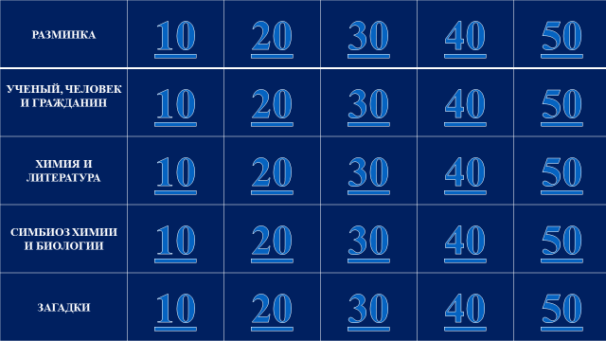

**Разминка.**

**10 -** Это не только жилище животных в неволе, но и элементарная живая система, основа строения и жизнедеятельности всех животных и растений. О чем же идет речь? (Клетка)

**20 -** Натуральный цвет этого вещества — белый, а название происходит от индийских слов «cao» и «ocho», что означает «слезы дерева».

В других культурах это вещество также называли другими именами. Майя называли его kik, что означало кровь, в то время как коренные жители Мексики называли его olli или castilloa, а жители Западной Африки называли его funtumiaelastica.Назовите это вещество.(Каучук)

**30 -** Перелетные птицы инстинктивно знают, куда им лететь, и как вернуться домой. Для ориентирования они используют звезды, солнце и магнитное поле Земли. Птицы почти всегда возвращаются домой, туда, где они родились. Поэтому вы правы, если думаете, что каждый год весной и летом видите во дворе одну и ту же птицу.От чего птицы улетают на юг от холода или от голода? (От голода)

**40** - Писатель Антуан де Сент-Экзюпери писал: У тебя нет ни вкуса, ни цвета, ни запаха, тебя невозможно описать, тобою можно наслаждаться, не ведая, что ты такое… Ты самое большое богатство на свете…” О чем писал Экзюпери? (Вода)

**50 -** Средневековые алхимики называли "желчью бога Вулкана" это вещество. В те времена у людей запах этого горящего вещества и его соединений ассоциировался с адом. Считалось что земной человек не мог создать такое вещество. Это вещество воспринимали как напоминание подземных богов о предстоящих муках ада для грешников в загробной жизни. О каком веществе идет речь? (Сера)

**Ученый, человек и гражданин**

**10** - Какое изобретение Д. И. Менделеева содействовало  усилению мощи огнестрельного  оружия? (Порох)

**20** - Какое  физическое  свойство  атомов  было  положено  Д.И.  Менделеевым  в  основу

классификации  элементов? (Атомная масса)

**30** - В каком городе в 1855 году Д.И. Менделеев начал свою  трудовую деятельность в качестве учителя естественных наук  в гимназии? (Симферополь)

**40** - Где  расположен  гигантский подводный  хребет длиной 1500 км, названный в честь Менделеева? (Северный Ледовитый океан).

**50** - Какое хобби было у Дмитрия Менделеева? (Изготовление чемоданов)

**Химия и литература**

**10** - Приведите примеры литературных произведений, в названиях которых встречаются названия химических элементов.( «Серебряное копытце», «Золотой ключик» и т.д.)

**20** - Приведите речевые обороты, фразеологизмы, в которых встречаются названия химических элементов или веществ. (Золотые руки, золотое сердце, железная леди, железный человек, серебряный голос и т.д.).

**30** - Вспомните пословицы, в которых употребляются названия химических элементов. (Куй железо, пока горячо. Молчанье – золото, а слово – серебро. Не всё золото, что блестит. Золото не ржавеет, ум не портится.)

**40** - Явление, для описания которого поэт Вадим Шефнер употребил метафору: «рыжая крыса грызёт металлический лом» (Коррозия металлов)

**50** - Соединение с характерным запахом, которое упоминается А. С. Пушкиным в стихотворении (1832): «Тогда услышал я (о диво) запах скверный, как будто тухлое разбилося яйцо» (Сероводород)

**Симбиоз химии и биологии**

**10** - Фотосинтез - это жизненно важный процесс. Он заключается в синтезе органических соединений с участием углекислого газа, взятого из воздуха, воды с минеральными солями, полученными из почвы, и солнечной энергии.Какие вещества образуются при фотосинтезе? (Кислород и глюкоза)

**20** - Ядро - важнейшая органелла клетки, содержащая наследственный материал - ДНК.

В название каких структурных элементов ядра клетки, содержащих ДНК, входит название химического элемента? (Хромосома)

**30** - Физиологическое действие этого вещества обусловлено его местнораздражающим действием: он возбуждает чувствительные окончания нервов верхних дыхательных путей (окончаний тройничного нерва), что стимулирует дыхательный и сосудодвигательный центры мозга и вызывает учащение дыхания и повышение артериального давления.Каким же препаратом можно вывести больного из бессознательного состояния? (Нашатырный спирт)

**40** - Эти вещества является эффективными и сравнительно недорогими удобрениями, поэтому широко используются и в наши дни, несмотря на потенциальную опасность для здоровья человека. Какие вредные вещества накапливаются в овощах и фруктах при неправильном использовании удобрений? (Нитраты)

**50** - Существует забавная история об открытии этого элемента. Считается, что "виновником" открытия стал любимый кот ученого: у работавшего в лаборатории химика на плече лежал кот, который прыгнул на стол и столкнул на пол стоявшие рядом сосуды, в одном из которых находился спиртовой раствор золы морских водорослей, а в другом -серная кислота. После смешения жидкостей образовалось  сине-фиолетовое облако этого элемента. Какой химический элемент помог открыть кот? (Йод)

**Загадки**

**10** - В воздухе он главный газ,

Окружает всюду нас.

Угасает жизнь растений

Без него, без удобрений.

В наших клеточках живёт

Важный элемент… (Азот)

**20** - Два организма взаимно полезны,  
Связаны вместе просто железно.  
Жить в одиночку? – огромный вопрос.  
Такое сожительство есть … (Симбиоз)

**30** - В чем горят дрова и газ,

Фосфор, водород, алмаз?

Дышит чем любой из нас

Каждый миг и каждый час?

Без чего мертва природа?

Правильно, без … (Кислорода)

**40** - Вы ребята мне поверьте-

Этот газ вполне инертен

Он спокойный и ленивый,

В трубках светится красиво.

Для рекламы нужен он,

Незаметный газ…(Неон)

**50** - Летом тле самцов не надо.  
Просто чудо из чудес!  
Этот способ размноженья  
Мы зовем … (Партеногенез)

**2 Раунд**

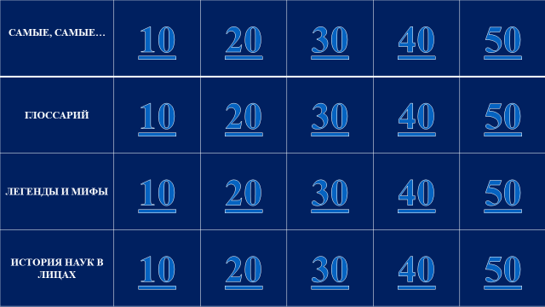

**Самые, самые …**

**10 -** Это самый тугоплавкий металл. Более высокую температуру плавления имеет лишь неметаллический элемент - углерод. Именно из-за высокой тугоплавкости этот металл стал применяться для изготовления спиралей в лампах накаливания. Назовите этот металл. (Вольфрам)

**20 -** Когда-то дирижабли и воздушные шары наполняли газом, который является самым легким, но в 30-х годах XX века произошло несколько катастроф, в ходе которых дирижабли взрывались и сгорали. В наше время дирижабли наполняют гелием, несмотря на его существенно более высокую стоимость. Назовите этот газ. (Водород)

**30 -** Они являются самыми быстрыми обитателями водоёмов. Подобно ракетам перемещаются в толще воды. Некоторые из них развивают скорость до 216 км/ч. (Осьминоги и каракатицы)

**40** - Всего один грамм этого металла стоит $70 000 000, а годовой объем производства — десятки миллиграммов. По своим возможностям он уникален. Всего один микрограмм этого металла испускает 2 млн нейтронов в секунду. Иначе говоря, элемент, размещенный на кончике иглы, обладает силой, способной победить злокачественную опухоль или найти запасы золота в недрах земли.Какой металл является самым дорогим? (Калифорний)

**50** - Самое удивительное животное. Он имеет голову коровы, хвост лошади, скелет бизона, шерсть козла, рога быка. Ко всему этому он хрюкает, как свинья. (Як)

**Глоссарий**

**10 -** Распад какой –либо частицы вещества(молекулы, радикала, иона) на несколько более простых частиц. (Диссоциация)

**20 -** Мелкое, частное приспособление к конкретным условиям среды, которое не ведет к существенным изменениям уровня организации. (Идиоадаптация)

**30 -** Твердые тела, имеющие упорядоченное взаимное расположение образующих их частиц. (Кристаллы)

**40 –** Появление у отдельных особей признаков, свойственных далёким предкам. (Атавизм)

**50 -** Явление обратимой изомерии, при которой два и более структурных изомера находятся между собой в подвижном равновесии. (Таутомерия)

**Легенды и мифы**

**10 -** Этот металл издавна манил людей, считался самым редким, и поэтому самым дорогостоящим. Неудивительно, что его пытались подделать и получить искусственным путем. Учитывая, что в средневековье бытовало поверье, что металлы вырастают в земле под светом звезд, как вырастают кристаллы в пещерах, причем, постепенно трансформируясь и приобретая новые черты. Таким образом, считалось, что любой металл со временем вырастает в …. И становится понятным, почему так много алхимиков и ученых пытались разгадать секрет философского камня и возможности превращения любых металлов именно в него.. о каком металле идет речь? (Золото)

**20 -** Древнегреческие легенды о них самые красивые. В Греции их считали "людьми моря", так как верили, что однажды бог вина и веселья Дионис возвращался морем домой, и на него напали пираты, не ведающие о его божественной природе. Они заковали Диониса в цепи, но оковы сами упали с рук бога и оплели виноградной лозой мачты и паруса корабля, а Дионис предстал перед своими обидчиками в образе тигра. Пираты испугались, бросились в море и превратились ... Так бог покарал морских разбойников, изменив им облик, но оставив прежний разум. С тех пор плавают они по морям и океанам, искупая свою вину, спасают людей. Кто , они? (Дельфины)

**30 -** Они символически соотносятся со скотом. В польских колядках хозяевам желают столько овец и телушек, сколько в лесу … В Болгарии кладут снятую с себя мартеницу под камень и потом проверяют, что под ним: если …, то народится много ягнят. Сербы кладут в их жилище голову печеного рождественского животного, кости зажаренных в Юрьев день ягнят и т.п., чтобы скота расплодилось столько, сколько… . (Муравьи)

**40 -** По народным поверьям, считается, что там, где падает звезда, расцветает этот цветок. А еще говорят, что эти цветы - это маленькие солнышки, которые соединяют множество святых дорог-лепестков. Их считают схожими по форме с зонтиками, а по легенде - они в давние времена были зонтиками для маленьких степных гномиков. Начнется в степи дождь, гномик укроется этим цветком , либо сорвет его и шагает по степи, поднимая цветок над головой. Дождь стучит по цветочному зонтику, струйками стекает с него, а гномик остается совершенно сухим. (Ромашка)

**50** - В прошлые времена в Ярославле жил купец, который занимался грабежом торговых и даже нищих людей. Жил он в достатке и богатстве. И все бы у него прекрасно, но вдруг исчез у него единственный сын, который не мог смириться с тем, что отец являлся таким варваром. И понял тогда купец, что жил неправедно, и стал помогать всем, творить дела добрые: кормил нищих, приносил пожертвования в церкви. Решил купец замолить грехи и из награбленного приказал отлить большой колокол. Стал колокол украшением колокольни храма Петра и Павла. Надеялся купец, что сын его услышит звуки колокола и вернется в отчий дом. И исполнилось желание. Сын стал поддержкой купцу, вместе они творили добро. А после смерти отца, сын продолжал помогать бедным и обездоленным. Из какого металла был отлит колокол? (Серебро)

**История наук в лицах**

**10 -** После очередного взрыва в лаборатории гимназии, этому ученику, в качестве наказания, повесили на шею табличку «Великий химик». Сейчас его знает весь мир. Он автор «Теории химического строения органических веществ». (Александр Михайлович Бутлеров)

**20 -** Основоположник русской школы физиологии. Доказал, что психическая жизнь человека является результатом деятельности клеток головного мозга. (Иван Михайлович Сеченов)

**30 -** Он открыл способ синтеза парафиновых углеводородов, который заключается в действии металлического натрия на галогенопроизводные алканов. (Шарль Адольф Вюрц)

**40 -** Этому ученому принадлежит открытие основного закона термохимии, согласно которому тепловой эффект реакции зависит лишь от начального и конечного состояния системы и не зависит от промежуточных состояний и путей перехода. (Герман Иванович Гесс)

**50 -** Рассказывают, что когда-то , в давние времена человек имел неразделённую природу, мужское и женское начало сочеталось в нём гармонично. Но в наказание за прегрешения Создатель рассёк человека надвое, разделив на женщину и мужчину. С тех пор и бродят мужчины и женщины по земле в поисках утраченной половинки, утраченной гармонии. Нечто подобное происходит при репликации ДНК. Каждый раз в процессе митоза гармония утрачивается , чтобы затем восстановиться вновь. Модель жизни в миниатюре! А вот вопрос: кто первым расшифровал структуру ДНК и предложил её модель в виде двойной спирали. (Джеймс Уотсон и Френсис Кирк)

**Финал.**

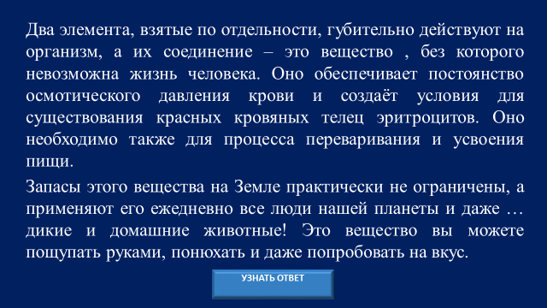

Ответ: элементы натрий и хлор, вещество – поваренная соль

**Учитель:**

Поздравляем с успешным

завершением соревнования!

Желаем упорства и удачи

в дальнейшем изучении предметовХИМИИ И БИОЛОГИИ !

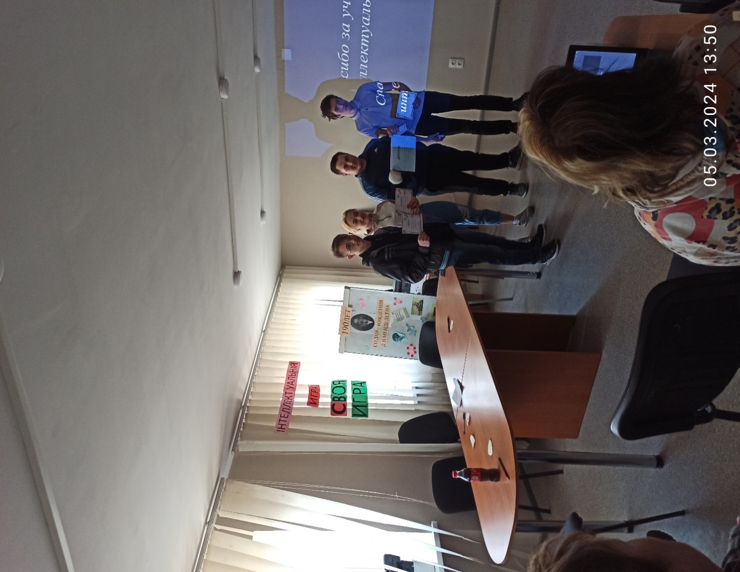

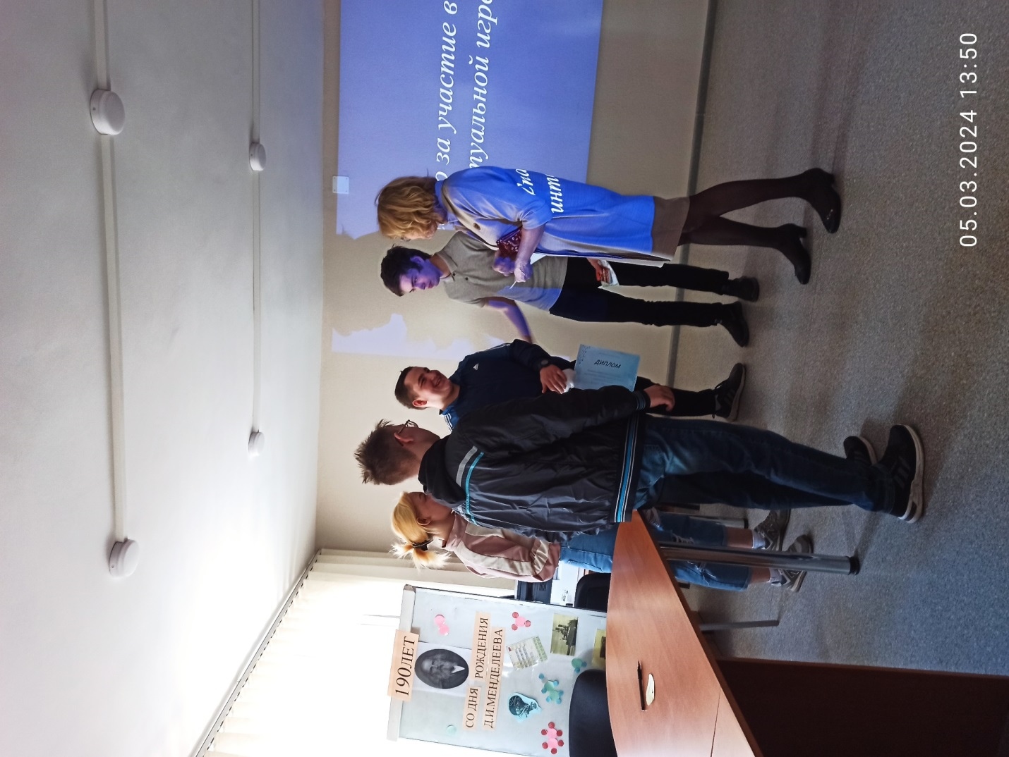

**Вопросы для игры со зрителями «Кот в мешке»**

1.Это сложное вещество обладает уникальными физическими свойствами. При очень не большой молекулярной массе оно имеет аномально высокую температуру кипения. Это вещество – обязательный участник химических реакций, протекающих в живых организмах. Французский писатель Антуан де Сент – Экзюпери отзывался о нем: «…Нельзя сказать, что ты необходима для жизни. Ты – сама жизнь». Внимание, вопрос, что за вещество в черном ящике? (ВОДА)

2.В «Чёрном ящике» лежит ветка растения с несъедобными листьями. Это растение было посвящено Богу науки и искусства Аполлону. Ими награждают художников, артистов и учёных в знак признания их творческих успехов. Именно отсюда происходит слово «лауреат». Что за растение лежит в «Чёрном ящике»? Где оно используется в настоящее время? (ЛАВР БЛАГОРОДНЫЙ)

3. Когда этот металл был впервые получен в чистом виде, он ценился дороже золота. Царская семья получила в подарок набор столовых приборов, изготовленных из этого вещества. Довольно долго во время торжественных обедов, когда все придворные пользовались «дешевыми» приборами из золота и серебра, члены царской семьи могли себе позволить принимать пищу с помощью приборов из этого металла. Традиция изготовления столовых приборов из этого металла сохранилась и по сей день. Правда, сейчас они считаются дешевыми и свидетельствуют скорее о нехватке денег, чем о богатстве. Внимание, вопрос, что за металл находится в черном ящике? (АЛЮМИНИЙ)

4. В «Чёрном ящике» лежит некое лакомство, созревающее на хорошо известном растении. Его родина Мексика. В 1874 году академик Северин в книге «Царство произрастания» писал : «Сие растение почитается способным исцелять раны. Наибольшее употребление семени есть в пищу попугаям; можно получать из него масло, пережженные семена имеют запах кофе и производят наливку почти столь же приятную». Внимание, вопрос, семена какого растения находятся в черном ящике? (СЕМЕНА ПОДСОЛНЕЧНИКА)

5. В «Чёрном ящике» лежит талисман, который носили на груди средневековые рыцари. Ему приписывали чудесное свойство: якобы он способен предохранять воина от стрел и ударов мечей. Философы древности, разрезая этот загадочный объект поперек, объясняли своим ученикам строение вселенной, т.е. он был наглядным пособием при изучении астрономии. Во все времена и у всех народов ему приписывали лечебные свойства, а в средние века утверждали, что даже его запах предохраняет от заболеваний. Что лежит в «Чёрном ящике»?**(** ЛУКОВИЦА)

6. Это вещество получают из животных и растительных жиров, нафтеновых кислот, канифоли, таллового масла. Это вещество обладает очень важным свойством для практической жизни человека. Что находится в черном ящике? (МЫЛО)

7.В организме человека его содержится около 3 г. Из них примерно 2 г – в крови. Первоначально единственным его источником были упавшие на Землю метеориты, содержавшие его в чистом виде. На языке многих народов его называют “небесным камнем”. О чем идет речь? (ЖЕЛЕЗО)

8. После окончания Гражданской войны в США раненый солдат по имени Джон Пембертон искал способ заработать немного денег и избавиться от пристрастия к болеутоляющим средствам. Будучи фармацевтом, он провёл ряд химических экспериментов, чтобы разработать лекарство, пригодное для продажи. Все его опыты не увенчались успехом в коммерческом плане за исключением одного препарата на основе растения кока, который как он утверждал, помогает от нервозности.

Это «лекарственное средство» легло в основу всемирно известного напитка! При жизни фармацевту не удалось получить признание, однако после продажи  формулы и прав на изготовление одному из бизнесменов удалось превратить этот напиток в огромный бизнес, которым он является сегодня. (КОКА-КОЛА).

9.То, что лежит в черном ящике, прошло долгий путь. В то время, когда на Руси правил Иван III, это считалось деньгами. В эпоху Алексея Михайловича Тишайшего в Европе служило предметом роскоши. Кардинал Ришелье любил это и полагал его отменным лекарством. С ним был солидарен известный врач Христофор Людвиг Хоффман. Сегодняшние же врачи полагают, что это смягчает горло при ангине. (ШОКОЛАД)

10.«Они вошли в зал и сразу увидели этот предмет. Принцесса посмотрела и сказала:- Какая прелесть!Баба яга посмотрела и сказала:- Какое страшилище!  
Колобок посмотрел и сказал:- Я себе такое же куплю, только круглое.  
Этот предмет находится в черном ящике. Что это? (ЗЕРКАЛО)

11. После кислорода наиболее распространенной молекулой в организме является углерод. Это не должно вызывать у вас удивления, поскольку это вещество вы должны знать из периодической таблицы химических элементов, оно является одним из самых распространённых на планете и известно учёным с давних времён.

Существует миллион и одно применение углерода — от углеводорода, используемого для изготовления бензина, до полимера, из которого делают пластик. Однако существует одна удивительная деталь, про которую мало кто знает — из углерода, содержащегося в организме, можно сделать почти 10 000 этих предметов! (КАРАНДАШ)

**Используемая литература:**

К.Н.Задорожный «Биология в школе», «Феникс» Ростов-на-Дону, 2006г.

Л.И.Жук «Я люблю эту Земля», «Красико-Принт», Минск, 2000г.

Д.И.Соколов «Понятия и определения. Химия.Словарик школьника», «И.Д.Литера, С.-П. -2005 г.

А.Е.Темирбулатова, Н.Н.Нурахметов, Химия (учебник, 11 кл.), Алматы «Мектеп»,-2011г.

Т.И.Жукова «Часы занимательной биологии», Москва «Просвещение»- 1973 г.

М.А.Нянковский «Неизвестное об известном» , Ярославль «Академия развития» -1997 г.

Н.И.Панфилова, В.В.Садовников «35 суббот» , Москва «Новая школа» -2001 г.

Т.Касымбева, К.Мухамбетжанов, Общая биология (учебник, 10 кл.), Алматы «Мектеп»- 2006г.